罕見疾病基金會 中部辦事處
2008 中部罕病病友新社繽紛聯誼活動簡章

親愛的朋友們：
隨著夏天的腳步逐漸接近，您是否也想一同外出享受芬多精的洗禮呢?此次，中部病友引頸期盼的聚會，除了希望大家能相互交流、暫時拋開壓力外，我們也特別帶大家遠離都市塵囂，讓煩躁的心情得以沉澱，大家是不是相當心動呢？名額有限、趕快報名加入，讓我們一起度過清爽、愉快的夏天吧！

※ 活動時間：97年6月21日(六)；上午9:30-下午3:00
※ 活動地點：櫻花林休閒農場(台中縣新社鄉協成村協中街6號；電話:04-2581-5662)
※ 參加對象：中部罕病病友及家屬(苗栗以南、嘉義以北地區)
※ 預定人數：100名(含病友及家屬)
※ 集合地點：(1)台中火車站(站前廣場):請於上午8:10至站前廣場集合
(2)櫻花林休閒農場：自行開車前往者，請於上午9:30至入口處報到
※ 活動行程：
時間 | 活動內容 | 地點/備註
8:10 | 集合~出發 | 台中火車站
9:30 | 報到 | 櫻花林休閒農場入口處
10:00~10:30 | 園區導覽
10:30~10:50 | 相見歡
10:50~12:10 | 1.古風飾品~軟木吊飾DIY  2.輕風竹扇~竹扇DIY
12:10~13:30 | 1.午餐時間  2.體驗乘坐-歐洲小火車
13:30~14:00 | 串珠寶貝~木串珠項鍊DIY
14:00~14:30 | 錦鯉、鳥園及花海步道觀賞
14:30~15:00 | 分享時間
15:00~ | 賦歸

※ 費用：病友及陪同家屬一名，全額補助。兩名以上報名者，每名自費200元整，一家最多
四人參加。
※ 報名時間：即日起接受報名，截止日期為6月6日（五）。
※ 報名方式：郵寄報名表/傳真【請務必來電確認報名是否成功】。
1.郵寄報名表：404台中市北區進化北路238號7樓之5 罕見疾病基金會中部辦事處收
2.傳真專線：(04)2236-9853
3.洽詢電話：(04)2236-3595轉分機16 顏春華 社工員
※ 當日聯絡電話:0921-119-495

財團法人罕見疾病基金會
2008 中部罕病病友新社繽紛聯誼活動 報名表
病友姓名： |  | 性別：□ 男 □ 女 |  |  | 生日： 年 月 日
疾病名稱： |  | 身分證字號： |  |  | E-mail：
聯絡電話：(日)：  (夜)：  手機(必填)： |  |  | 緊急連絡人（請填未報名活動者）：  與病友關係：  電話/手機：
通訊處：□□□

陪同家屬資料，限三名(必填，供投保使用)，共計 名
與病友關係 | 姓名 | 出生年月日 |  | 身分證字號 |  | 健康情況/行動能力
＊需求調查(請詳細填寫，以便工作人員安排相關事宜)：
一、輪椅使用：□普通輪椅(□可乘遊覽車 □需搭復康巴士 )
□電動輪椅(□自行前往 □需搭乘復康巴士)
二、飲食情形：□一般______人 □素食________人
□其他特殊限制__________________
三、集合地點：□台中火車站 (站前廣場)
□櫻花林(自行開車前往)，車號 ________
四、其他(若陪同者有特殊疾病或其他需求亦請告知)：

備註1：報名日期即日起至6/ 6止、限100名，額滿截止。
備註2：報名後，因故無法參加者，請於6月12日(四)前來電告知。
備註3：請勿自行更換未報名人員參加，以免保險與活動人員不符。
備註4：(由主辦單位填寫)
※報名回條收到時間 月 日 □錄取序號 □備取第 名

櫻花林休閒農場
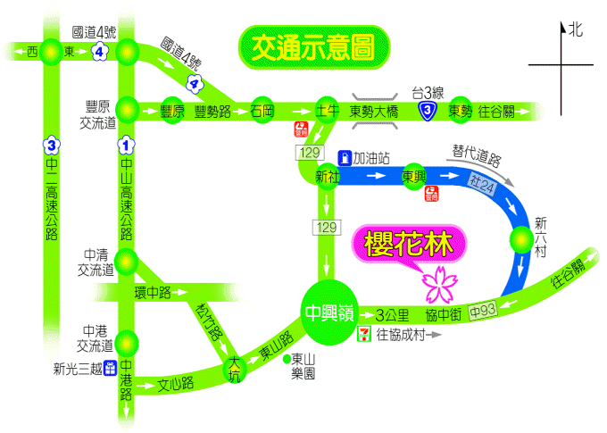
櫻花林休閒農場:台中縣新社鄉協成村協中街6號；電話:04-2581-5662
- 交通路線
- 自行開車
- 走國道1號下中港交流道 接中港路 左轉文心路三段(往大坑方向)
接東山路一段 接東山路二段 新社中興嶺 (中93線) 櫻花林。
- 走國道1號下大雅(中清)交流道 左轉接環中路一段 右轉松竹路三段(往大坑方向) 松竹路二段 松竹路一段 左轉接東山路一段 接東山路二段 新社中興嶺 (中93線) 櫻花林。

- 公車路線:請搭公車至新社「中興嶺」，後改搭計程車至櫻花林。
台中客運、仁友客運、豐原客運:行經台中 大坑 中興嶺者 皆可搭乘。

